ŠAKIŲ RAJONO SAVIVALDYBĖS JAUNIMO KŪRYBOS IR SPORTO CENTRAS
Biudžetinė įstaiga, V. Kudirkos g. 64, LT-71124, tel. (8345) 60187, el. p. administracija@sakiujksc.lt Duomenys kaupiami ir saugomi Juridinių asmenų registre, kodas 190824054, PVM mokėtojo kodas LT100006169918

Šakių rajono bendrojo ugdymo mokyklų 2006 m. gimimo ir jaunesnių moksleivių „DRĄSŪS, STIPRŪS, VIKRŪS“ estafečių varžybų rezultatai
Data: 2019 03 07
Vieta: Šakių Varpo mokykla
Organizatorius: Šakių JKSC
Varžybų dalyviai: Šakių rajono bendrojo ugdymo mokyklų 2006 m. gimimo ir jaunesnių mokinių komandos. Vienos komandos sudėtis – 6 mergaitės, 6 berniukai, 2 atsarginiai (1 mergaitė ir 1 berniukas) ir 1 mokytojas.
Apdovanojimai: komandos, užėmusios prizines vietas apdovanojamos taurėmis, o komandų nariai – medaliais.
Varžybų vyr. teisėjas: Lukšių V. Grybo gimnazijos vyresnysis mokytojas Vitas Petkūnas.

Eil. Nr. | Mokykla | Kamuolio varymas apie kliūtis | Šuoliukai per suoliukai | Šuoliukai su kamuoliu | Grindų riedulio „slalomas“ | Futbolo slalomas | Greičio estafetė | Snaiperiai |  | Viso taškų | Užimta vieta
1 | Šakių „Varpo“ mokykla | 3:51,2  1 | 1:53,3  1 | 1:50,5  1 | 2:15,3  1 | 2:18,8  1 | 56,7  1 | 2:21,3  1 | 12 metimų | 7 | 1
2 | Lukšių Vinco Grybo gimnazija | 3:10,0  2 | 2:02,0  2 | 1:55,0  2 | 2:31,0  2 | 2:45,0  2 | 1:01,0  2 | 3:02,0  2 | 12 metimų | 14 | 2
3 | Sintautų pagrindinė mokykla | 3:22,9  3 | 2:19,5  3 | 2:05,7  3 | 3:00,7  3 | 2:48,9  3 | 1:06,0  3 | 3:50,8  3 | 6 metimai | 21 | 3

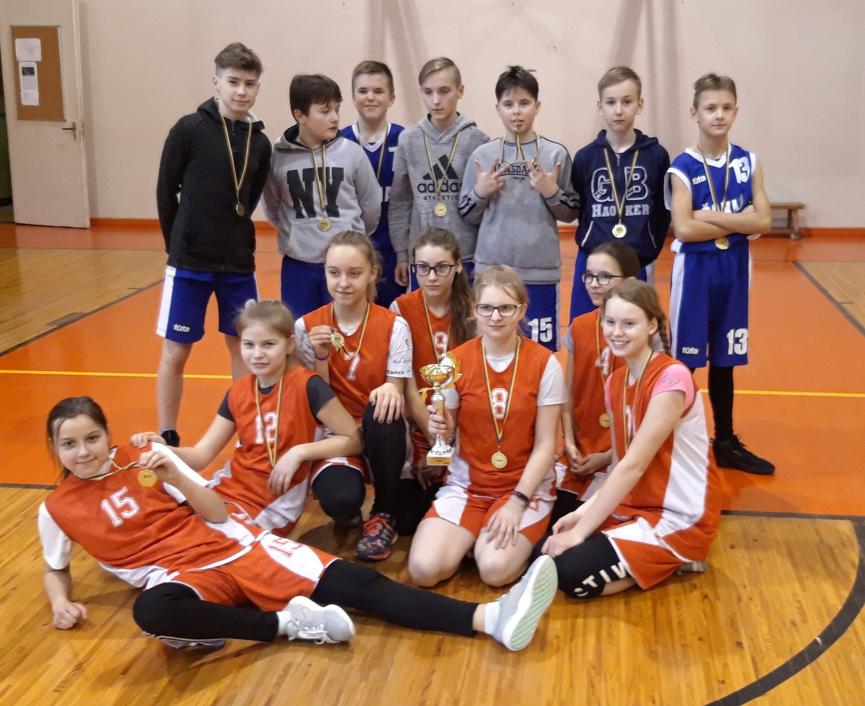

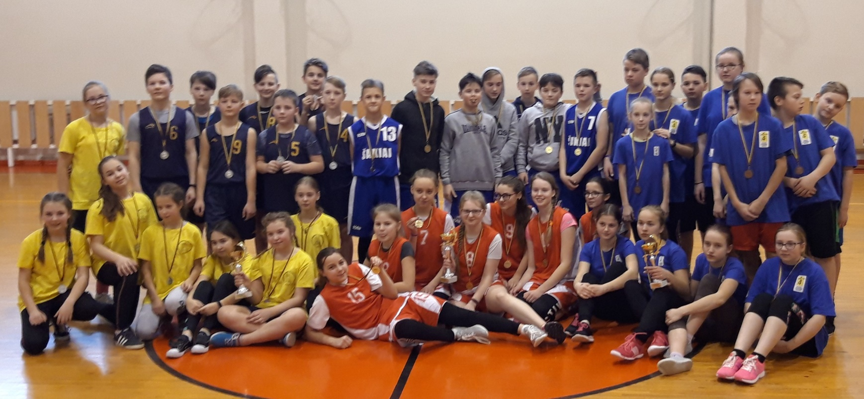

Mokinius varžyboms paruošė: Rasa Matusienė ir Algirdas Ulinskas (Šakių „Varpo“ mokykla), Vitas Petkūnas (Lukšių Vinco Grybo gimnazija), Vytautas Strokas ir Aurelijus Marčiulionis (Sintautų pagrindinė mokykla).

Parengė,
Vitalija Gudzinevičienė,
Šakių rajono Jaunimo kūrybos ir sporto centro
direktoriaus pavaduotoja moksleivių sportui

